Муниципальное дошкольное образовательное учреждение
«Детский сад № 12 «Полянка»
Тутаевского муниципального района

Консультация для родителей
на тему:

«Здоровая спинка с ранних лет»

Составили:
Бухиник Валентина Владимировна,
Тимофеева Ирина Ивановна,
воспитатели

г. Тутаев, 2020 г.
Советы родителям
по предупреждению нарушений осанки у детей дошкольного возраста

«Здоровая спинка с ранних лет»

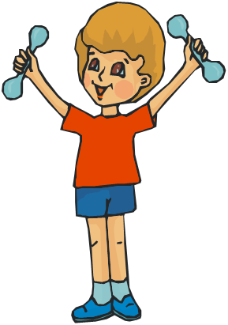Каждый родитель хочет, чтобы его ребенок был самым красивым, самым умным, а главное здоровым. Для этого мы читаем малышам на ночь интересные сказки, вместе учимся, кормим исключительно полезной пищей, а при малейшем намеке на заболевание – тут же бежим к врачу.
Но каждого ребенка с детства подстерегает болезнь, которую даже самая внимательная мама может пропустить. Речь идет о сколиозе. В чем же опасность этой болезни? Кажется, что небольшая сутулость – это не так страшно, ведь по статистике искривлением осанки страдает почти 40% детей и выпускников школ. Но на самом деле, это нет.
При сколиозе деформируется мышечный и костный скелет, происходит сдавливание внутренних органов, появляются проблемы с памятью, головные боли, ноющая боль в пояснице и спине. А все потому, что взрослые не обратили внимания на первые признаки нарушений осанки – легкую сутулость.
Медицинские обследования детей дошкольного возраста показывают, что среди функциональных отклонений, выявляемых у детей, наибольший процент составляют отклонения со стороны опорно-двигательного аппарата, а в частности нарушения осанки и уплощение стоп.
Наиболее часто встречаются следующие нарушения: искривления позвоночника в виде боковых отклонений (сколиоз), чрезмерные отклонения позвоночника в грудном отделе (кифозы) и в поясничном отделе (лордозы); плоскостопие и врожденная косолапость, ассиметричное положение плеч.
По данным НИИ гигиены и профилактики заболеваний детей, значительное количество детей (от 60 до 80%) имеют нарушения осанки (Шарманова С. Б., Федоров А. И.)

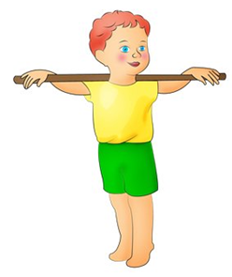Осанка - привычное положение тела ребенка, его манера держаться.
Правильная осанка имеет огромное значение в жизнедеятельности человека, поскольку она способствует нормальному функционированию жизнеобеспечивающих систем организма и помогает избегать поздних нарушений, опасных для здоровья. Поэтому осанка является одним из важных показателей здоровья и существенным критерием гармоничности развития ребенка.

С целью предупреждения нарушений осанки у детей необходимо придерживаться следующих рекомендаций:
1. Выполнять упражнения по укреплению мышц туловища.
2. Правильно сидеть за столом, партой, на стуле, не горбиться.
3. При переносе тяжестей нужно равномерно нагружать руки.
4. Спать на жесткой постели с невысокой подушкой.
6. Сидеть с выпрямленной спиной. Важно избегать неудобных поз.
Через каждые 15 минут сидения за столом надо менять позу, двигать руками и ногами, потягиваться, а через каждые 30 минут обязательно встать, походить или полежать.
7. Стоять и выполнять различную работу следует также с максимально выпрямленной спиной. При этом важно найти для головы, туловища, рук и ног достаточную опору. После длительного стояния надо обязательно полежать (разгрузить позвоночник).

Обязательно следите, как ребенок сидит (он должен полностью опираться лопатками на спинку стула, касаться обеими ногами пола и свободно опираться локтями на стол) и на чем спит (никаких мягких перин!Кровать должна быть средней жесткости, а подушка небольшого размера).

Значительную роль в профилактике нарушений осанки играет рациональный суточный режим жизнедеятельности (полноценный сон, регулярное питание, правильное чередование различных видов деятельности, оптимальный уровень двигательной активности, прогулки на свежем воздухе и т. п.)

В дошкольном возрасте осанка еще не сформирована, поэтому неблагоприятные факторы наиболее сильно влияют на детей в период их активного роста (4 - 7 лет). Причин неправильной осанки и еедефектов много: гиподинамия и как следствие, недостаточное развитие мышц спины, живота, шеи, бедер, груди, удерживающих позвоночник в нужном положении; ходьба с опущенной головой, сидение с опущенными плечами и согнутой спиной, а также изменение формы стопы.

Развитию дефектов осанки способствуют:
- не соответствие росту ребенка мебели, неудобная одежда и обувь (мала, узка, или наоборот велика),
- неправильные позы и привычки детей (например: опора при стоянии на одну ногу, чтение или рисование, лежа на боку, или животе и т.д.);
- однообразные движения (отталкивание одной и той же ногой при езде на самокате, при прыжках во время игр, ношение какого – либо груза в одной и той же руке);
- нарушения осанки и стоп может развиваться также из-за частых инфекционных и острых респираторных заболеваний, ослабляющих организм и ухудшающих физическое здоровье детей.

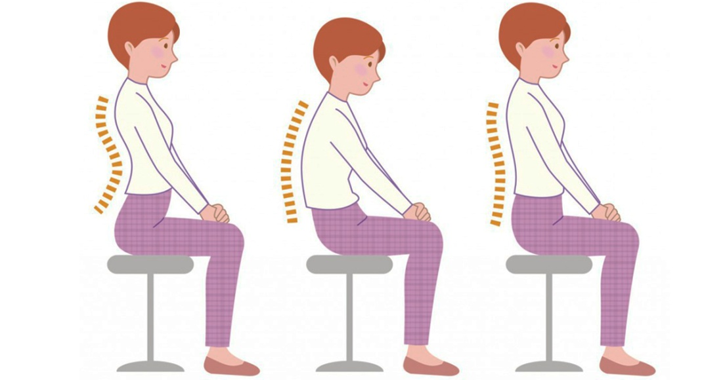

Работа по формированию правильной осанки должна проводиться совместно с педагогами и родителями.

Признаки, характеризующие правильную осанку:

- голова и туловище держатся прямо,
- плечи симметричны и слегка отведены назад, живот подтянут,
- грудная клетка развернута и выступает вперед,
- в поясничной области есть небольшой изгиб вперед,
- ноги прямые, пятки вместе, носки врозь.

Следует систематически использовать упражнения, направленные на укрепление мышечного корсета.Если ребёнок постоянно забывает ваши наставления о необходимости ровной спинки и через пару минут после напоминания опять скукоживается? Можно подойти к проблеме с игровой точки зрения.
Можно сыграть в «лежебоку-медведя». Пусть ребенок ляжет на спинку или живот, полностью расслабится и не двигается около 20 минут. В это время вы можете рассказать ему несколько историй про мишек, впадающих в спячку, сонных ленивцев, прочитать сказку. Лучше всего это упражнение проделывать 2-3 раза в день, например, перед едой (ни в коем случае не после еды). Во время упражнения у малыша полностью расслабляется позвоночник, равномерно распределяется нагрузка и пропадает сутулость.
Другое хорошее упражнение – повисеть на турнике. Главное висеть ровно, не болтая ногами, не качаясь и не подтягиваясь. Так у малыша вытянутся позвонки, расслабляясь в тех местах, где возникло напряжение. Только после висения ни в коем случае нельзя прыгать! Иначе все работа пойдет насмарку. Помогите малышу аккуратно слезть с турника или аккуратно его снимите.
Подвижных детей лучше всего отдать в спортивную секцию симметричных видов спорта: плаванье, бег, лыжи, коньки. Девочек наверняка привлечет балет и художественная гимнастика (особенно, если перед этим показать выступления известных гимнасток или запись красивого балета), а мальчиков – восточные единоборства или атлетика.

Основным средством формирования правильной осанки и профилактики плоскостопия являются занятия физическими упражнениями.

Прежде всего, необходимо использовать упражнения для развития больших мышечных групп, особенно спины, живота, ног, чтобы создать естественный мышечный корсет. Упражнения можно выполнять из различных исходных положений – стоя, лежа на спине и животе, сидя на стуле, скамейке, четвереньках.
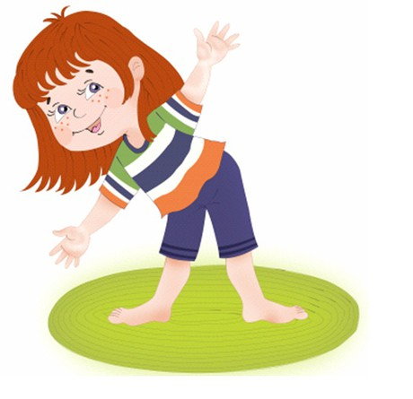Учитывая, что профилактика нарушений осанки– процесс продолжительный, требующий систематической работы, рекомендуем родителям заниматься с ребенком ежедневно.
Для этого предлагаем вашему вниманиюкомплексы специальных упражнений, направленных на укрепление мышц стопы и формирования правильной осанки:

Комплекс «Веселый зоосад».
1. «Танцующий верблюд»
И.п. – стоя, ноги врозь, стопы параллельно, руки за спиной.
В -е. – ходьба на месте с поочередным подниманием пятки (носки от пола не отрывать).
2. « Забавный медвежонок »
И.п. – стоя на наружных краях стоп, руки на поясе.
В -е. – ходьба на месте на наружных краях стоп. То же с продвижением вперед – назад, вправо - влево. То же, кружась на месте вправо и влево.
3. « Смеющийся сурок »
И.п. – стоя, ноги вместе, руки перед грудью локтями вниз, кисти направлены пальцами вниз.
В -е. – 1-2 полуприсед на носках, улыбнуться; 3-4 и.п.
4. « Тигренок потягивается »
И.п. – сидя на пятках, руки в упоре впереди.
В -е. – 1-2 выпрямить ноги, упор стоя, согнувшись; 3-4 и.п.
5. « Резвые зайчата »
И. п. – стоя, ноги вместе, руки на поясе.
В-е. – 1-16 подскоки на носках (пятки вместе)

Комплекс с мячом.
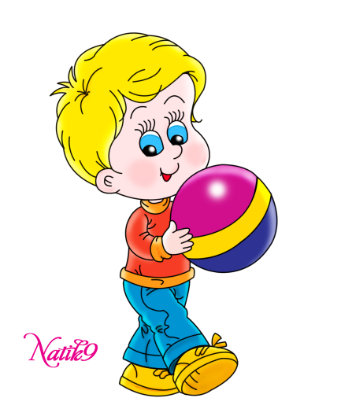1. И.п. – сидя, согнув ноги, руки в упоре сзади, мяч под стопами. Катать мяч вперед – назад двумя стопами вместе и поочередно.
2. И.п. – то же. Круговыми движениями двух стоп вместе и поочередно вращать мяч вправо и влево.
3. И.п. – лежа на спине, руки вдоль туловища, мяч между лодыжками.1-2 ногами поднять мяч и удерживать его стопами; 3-4 и.п.
4. И.п. – сидя, ноги врозь, мяч лежит на полу у носка правой ноги с внутренней стороны. Движением носка одной стопы перекатить мяч к другой стопе, и наоборот.
Примечание. Рекомендуется использовать резиновые мячи

диаметром 8-12 см.

Комплекс «Встань прямо».
1. И.п. – стоя у стены, касаясь ее затылком, ягодицами и пятками, руки опущены вниз.1-2 поднять руки через стороны вверх;3-4 вернуться ви.п.
2. И.п. – то же, ноги на ширине плеч, руки на поясе. 1-2 наклон в правую сторону (левую сторону); 3-4 вернуться ви.п.
3. И.п. – лежа на спине; голова, туловище, ноги составляют прямую линию, руки прижаты к туловищу. 1-4 поднять голову и плечи, проверить правильное положение тела (задержаться ); 5-8 вернуться в и.п.
4. И.п. – лежа на животе; подбородок на тыльной поверхности кистей,
положенных друг на друга. 1-4 приподнять голову и плечи, руки на пояс, лопатки соединить(задержаться); 5-8 и.п.
5. И.п. – то же. 1-4 отвести руки назад и приподнять ноги (задержаться); 5-8 и.п.
6. И.п. - лежа на спине, руки за головой.1-8 поочередно поднимать прямые ноги вверх.
7. И.п. – то же. Круговые вращения ногами в течение 30с.

Комплекс «Морское царство».
Ребёнок лежит на спине расслабившись, играет спокойная, тихая музыка, напоминающая плеск воды, шум моря.
1 «Морские Водоросли». И. п: лёжа на спине. Покачивание руками через стороны вверх.
2 «Разноцветные рыбки». И. п: лёжа на животе, руки на спине. Поднять голову, оторвать ноги от пола, имитировать движение рыбки.
3 «Морская черепаха». И. п: на низких четвереньках, не отрывая рук от пола, повороты вокруг себя.
4 «Морская раковина». И. п: Сидя, руки сзади, в упоре. Прогнуться назад, наклониться вперёд, коснуться руками пальцев ног (закрыта раковина / раскрыта).

5 «Рак». И. п: средние четвереньки, пятиться назад, чередуя ноги и руки.
6 «Осьминог». И. п: высокие четвереньки, ноги на четвереньках.
7 «Морской конёк». И. п: сидя на корточках. Из положения сидя, выпрыгнуть и присесть.
8 «Морской хоровод». Ребёнокизображает запомнившиеся фигуры.

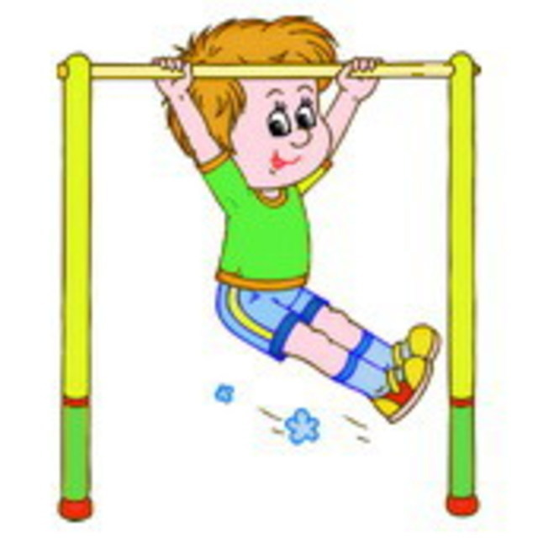

И помните, чем раньше вы возьметесь за решение проблемы с осанкой, тем меньше проблем в будущем будет у вашего ребёнка!

